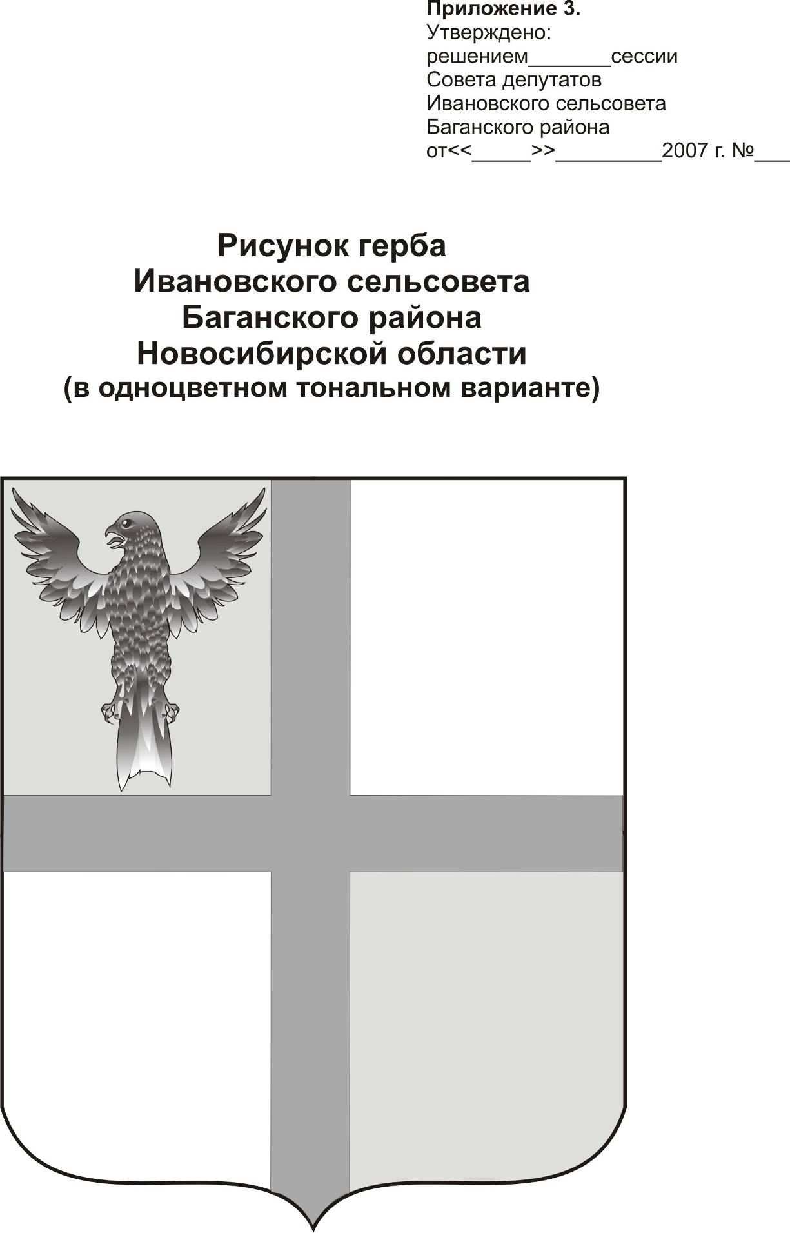
АДМИНИСТРАЦИЯ ИВАНОВСКОГО СЕЛЬСОВЕТА
БАГАНСКОГО РАЙОНА НОВОСИБИРСКОЙ ОБЛАСТИ

РАСПОРЯЖЕНИЕ

30.12..2013 №51

с. Ивановка

Об увольнении Зыковой Л.И.

- Уволить в порядке перевода в муниципальное казенное учреждение культуры «Культурно-досуговый центр Баганского района» пункт 5 части 1 статьи 77 ТК РФ Зыкову Ларису Ивановну, директора муниципального казенного учреждения "Ивановский культурно-досуговый центр" с 30.12.2013г.

.

И.О.Главы администрации Ивановского сельсовета Зам. Главы администрации Ивановского сельсовета Баганского района Новосибирской области Н.Б.Шульга

С распоряжением ознакомлена __________________________________

Ритер Екатерина Андреевна
39-219

